Cwis Ôl Troed Carbon

1) Sut rwyt ti fel arfer yn mynd i’r ysgol? |  | Pwyntiau
A) Cerdded, beicio neu fynd ar sgwter | B) Bws neu drên
C) Parcio a cherdded | Ch) Car

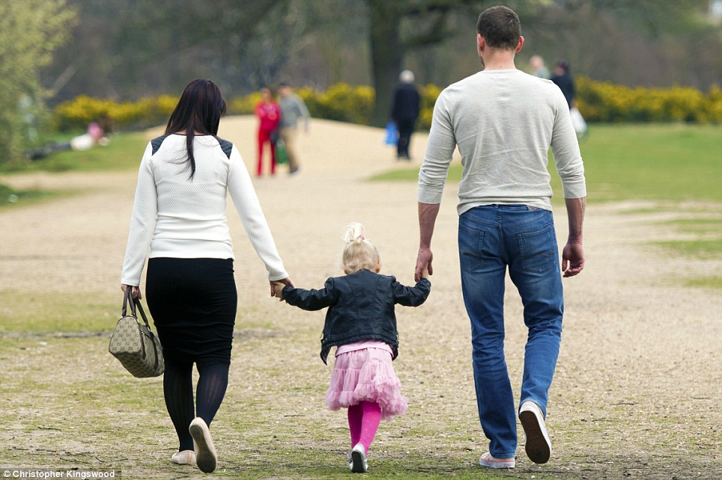  2) Pan fyddi di gyda dy deulu, sut rydych chi’n teithio fel arfer? |  | Pwyntiau
A) Cerdded, beicio neu fynd ar sgwter | B) Bws neu drên
C) Parcio a cherdded | Ch) Car

3) Pa mor aml rwyt ti’n teithio mewn awyren? |  | Pwyntiau
A) Byth | B) Bob ychydig flynyddoedd
C) Bob blwyddyn | Ch) Mwy nag unwaith y flwyddyn

4) Sut rwyt ti’n disgrifio dy ddeiet? |  | Pwyntiau
A) Cael cig yn y rhan fwyaf o brydau | B) Cael cig mewn rhai prydau
C) Llysieuol | Ch) Fegan

5) Faint o’r bwyd sydd ar dy blât yn cael ei daflu? |  | Pwyntiau
A) Dydw i ddim yn gorffen fy mhrydau’n aml | B) Dwi weithiau’n gorffen fy mhrydau
C) Dwi fel arfer yn gorffen fy mhrydau | Ch) Dwi bob amser yn gorffen fy mhrydau

6) Pa mor aml rwyt ti’n defnyddio poteli yfed plastig? |  | Pwyntiau
A) Bob dydd | B) Bob wythnos
C) Yn anaml | 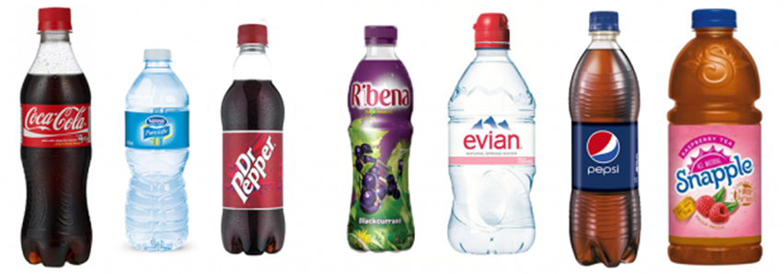  Ch) Byth

7) Pa fath o gartref rwyt ti’n byw ynddo? |  | Pwyntiau
A) Tŷ ar wahân | B) Tŷ pâr
C) Tŷ teras | 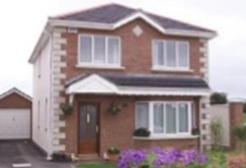  Ch) Fflat

8) Wyt ti’n diffodd goleuadau ac offer yn lle eu gadael mewn modd gorffwys? |  | Pwyntiau
A) Bob amser | B) Fel arfer
C) Weithiau | Ch) Byth

9) Oes gennyt ti anifail anwes? |  | Pwyntiau
A) Dim anifail anwes | 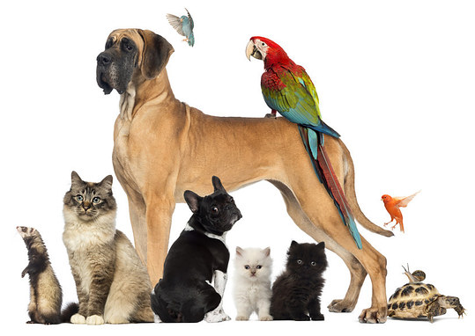  B) Cath
C) Anifail anwes arall | Ch) Ci

10) Wyt ti’n defnyddio bagiau siopa amldro? |  | Pwyntiau
A) Bob amser | 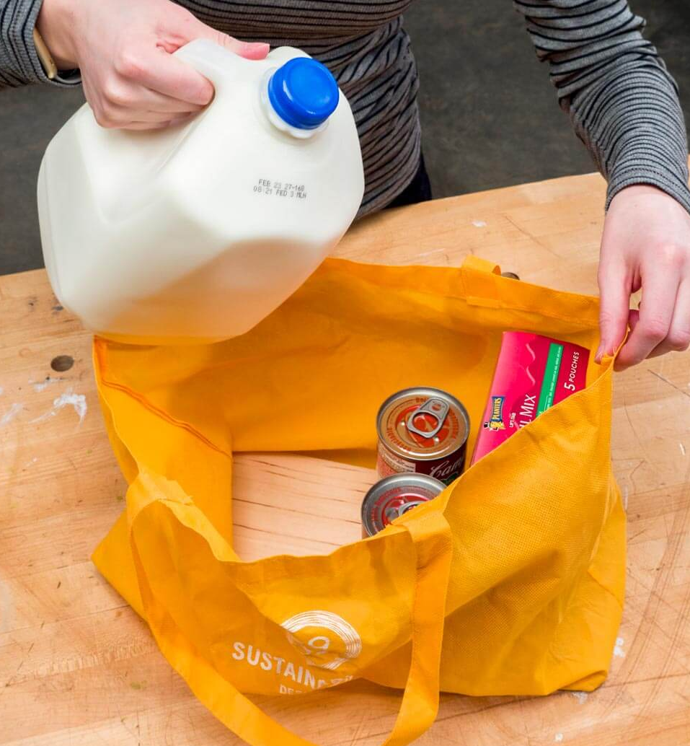  B) Y rhan fwyaf o’r amser
C) Weithiau | Ch) Yn anaml

11) Sut rwyt ti’n golchi? |  | Pwyntiau
A) Bob amser yn y bath | B) Fel arfer yn y bath
C) Fel arfer yn y gawod | Ch) Bob amser yn y gawod

12) Wyt ti’n diffodd y dŵr wrth frwshio eich dannedd? |  | Pwyntiau
A) Byth | B) Weithiau
C) Y rhan fwyaf o’r amser | 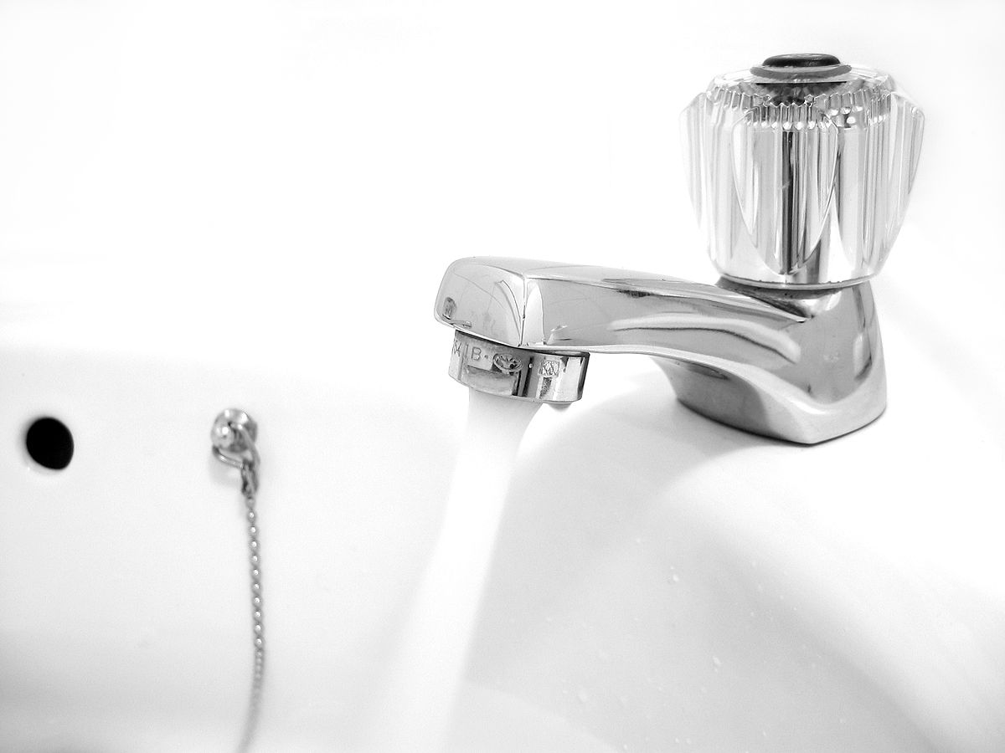  Ch) Bob amser

13) Pa mor aml rwyt ti’n cael dillad newydd? |  | Pwyntiau
A) Dwi’n cael y rhan fwyaf o fy nillad o siopau elusen neu’n eu cael gan ffrindiau a theulu | 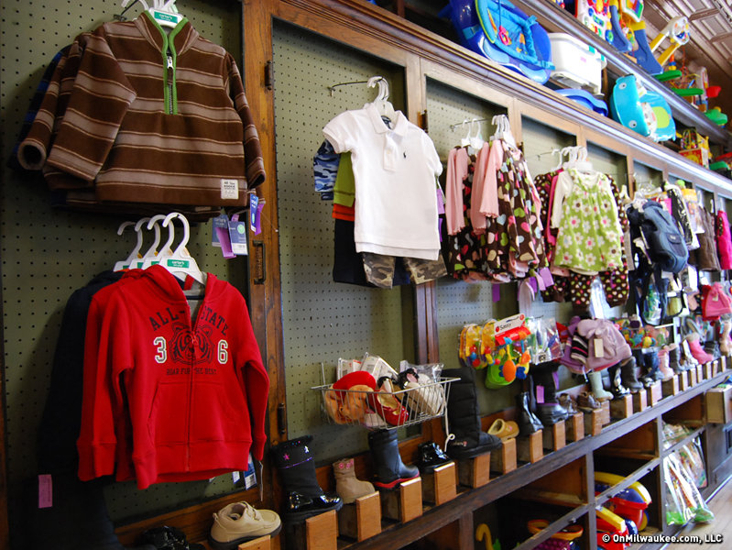  B) Bob 6-12 mis
C) Bob 2-5 mis | Ch) Bob mis

14) Beth rwyt ti’n ei ailgylchu? |  | Pwyntiau
A) Dydw i ddim yn ailgylchu llawer o bethau | B) Rhai poteli a chaniau
C) Poteli, caniau, gwydr a phapur | Ch) Dwi’n ceisio peidio â phrynu pethau nad oes modd eu hailgylchu

15) Sawl awr y dydd rwyt ti a'ch teulu yn gwylio'r teledu, yn defnyddio cyfrifiadur neu'n chwarae gemau fideo? |  | Pwyntiau
A) Dydyn ni ddim yn gwneud y rhain bob dydd | B) 1-3 awr
C) 4-5 awr | Ch) 6 awr neu fwy

Cyfanswm pwyntiau:

Fy sgôr yw

Grid Sgorio

C | A | B | C | Ch
1 | 1 | 2 | 5 | 10
2 | 1 | 2 | 5 | 10
3 | 1 | 2 | 5 | 10
4 | 10 | 5 | 2 | 1
5 | 10 | 5 | 2 | 1
6 | 10 | 5 | 2 | 1
7 | 10 | 5 | 2 | 1
8 | 1 | 2 | 5 | 10
9 | 1 | 2 | 5 | 10
10 | 1 | 2 | 5 | 10
11 | 10 | 5 | 2 | 1
12 | 10 | 5 | 2 | 1
13 | 1 | 2 | 5 | 10
14 | 10 | 5 | 2 | 1
15 | 1 | 2 | 5 | 10

Y canlyniadau!

Faint o bwyntiau sydd gen i?

Llai na 30 pwynt: Eco-Sêr!  Rwyt ti’n amlwg yn meddwl yn ofalus am y dewisiadau rwyt ti’n eu gwneud a sut maen nhw’n effeithio ar y blaned. Dal ati gyda’r gwaith da a cheisio dangos i bobl eraill y gwaith da rwyt ti’n ei wneud. | Rhwng 30 a 60 pwynt:  Rwyt ti bron yno!  Rwyt ti’n meddwl yn fawr am y dewisiadau rwyt ti’n eu gwneud sy’n effeithio ar y blaned. Rwyt ti’n gwneud rhai dewisiadau gwych. Edrycha ar eich cwis eto a gwneud un newid a fydd yn gwneud gwahaniaeth. Da iawn ti!
Rhwng 60 a 80 pwynt:  Gallet ti wneud yn well.  Rwyt ti’n meddwl am rai o’r dewisiadau rwyt ti’n eu gwneud a sut maen nhw’n effeithio ar yr amgylchedd. Mae angen i ti wneud rhai newidiadau i gael mwy o effaith. Rwyt ti’n gwneud rhai dewisiadau gwych. Edrycha ar eich cwis eto a gwneud dau newid a fydd yn gwneud gwahaniaeth. Rho gynnig arall ar y cwis mewn mis a gweld a yw eich sgôr wedi newid. Gelli di gyrraedd y nod! | Dros 80 pwynt:  Mae angen i ti wneud  rhai newidiadau.  Mae angen i ti wneud rhai newidiadau i dy ffordd o fyw i sicrhau nad wyt ti’n cael effaith negyddol ar yr amgylchedd. Edrycha ar eich cwis eto a gwneud tri newid a fydd yn gwneud gwahaniaeth. Rho gynnig arall ar y cwis mewn mis a gweld a yw eich sgôr wedi newid. Gelli di gyrraedd y nod!

